……………………. ………………. ………………… | 山东农业大学  毕 业 论 文  题目：基于网格化的社区管理系统的设计与实现  院 部 信息科学与工程学院  专业班级 计算机科学与技术2013-2  届 次 2017届  学生姓名 李鑫  学 号 20136789  指导教师 耿霞(副教授)  二О一七 年 五 月 二十五 日
装

订

线
……………….……. …………. …………. ………

基于网格化的社区管理系统的设计与实现
Design and Implementation of Community Management System Based on Grid

专业  Speciality | 计算机科学与技术  Computer Science and Technology
学生  Undergraduate | 李鑫  Li Xin
指导教师  Supervisor | 耿霞  Geng Xia

目 录
1 引言 1
1.1 选题背景及意义 1
1.2 系统研究目标 1
1.3 开发工具简介 2
1.3.1 Java程序设计语言 2
1.3.2 MySQL数据库 2
1.3.3 Spring框架 2
2 系统概要设计 3
2.1 系统用户角色 3
2.2系统功能模块简介 3
2.3 系统运行效果图以及使用流程图 5
3 系统详细设计 7
3.1 系统总体设计思路 7
3.2 数据库设计 7
3.3 各功能模块的具体实现 12
3.3.1 基本框架实现 12
3.3.2 基本管理模块的实现 13
3.3.3 事件管理模块的实现 15
3.3.4统计分析模块的实现 16
3.3.5 系统管理模块的实现 17
3.4 调试过程 19
4 系统开发过程中遇到的问题以及解决方法 20
5 总结与展望 22
5.1 本文的主要工作 22
5.2 本系统存在的不足及进一步要研究的内容 22
参考文献 23
致谢 24
附录 核心代码 25

Contents
1 Introduction 1
1.1 Background and Significance 1
1.2 System Research Goal 1
1.3 Introductionto the Tools 2
1.3.1 The Java Programing Language 2
1.3.2 Mysql Database 2
1.3.3 The Spring Framework 2
2 System Frame Design 3
2.1 Introduction to the Function Module 3
2.2 Running Scene and How to Use 3
2.3 The System Runs the Renderings and Uses the Flowcharts 5
3 System Detail Design 7
3.1 The Overall Design of the System 7
3.2 Database Design 7
3.3 The Implementatioin of Each Function Module 12
3.3.1 Basic Framework Implementation 12
3.3.2 Basic Management Module 13
3.3.3 Event Management Function Module 15
3.3.4 Statistical Analysis Mdule 16
3.3.5 System Management Module 17
3.4 Debug Process 19
4 The Confronted Problems and the Solutions 20
5 Summary And Prospect 22
5.1 Main Purpose of This Article 22
5.2 The Weak of The System and To-dos 22
References 23
Acknowledgement 24
Appendix Core Code 25

基于网格化的社区管理系统的设计与实现
【摘要】本文主要介绍了利用JavaWeb、MySQL和SSM开发基于网格化社区管理B/S软件过程。首先介绍了选题的背景和部分的重要意义，然后阐述了系统的总体结构，重点介绍了系统的主要功能及其实现过程。本系统主要实现了事件上报、事件审核、处理、分配、事件反馈、事件完结、对事件处理的统计分析等功能。所开发的系统可以使社区管理员提高对社区的管理效率。
【关键词】社区；网格化；事件上报；事件处理；统计分析

Design and Implementation of Community Management System Based on Grid
【Abstract】This article mainly introduces a B/S process about grid community management whit the help of JavaWeb, MySQL and SSM . The background and significance of the topic are introduced frist, and then the overall structure of the system are elaborated, focusing on the main functions of the system and its implementation process. The system mainly to achieve the event reporting, event review, processing, distribution, event feedback, the end of the event, the event handling statistics and other functions. The system developed allows community administrators to improve the management of community.
【Key words】Community; Grid ; Event Report; Event Handling; Statistical Analysis

1 引言

1.1 选题背景及意义
目前社区使用人工管理方式，居民对社区管理结构不清晰，一旦出现事情不知道从何解决^{[1][2]}。社区管理者更是对责任的认识不够到位，部分事情采用踢皮球方式进行回避和不予以处理，大大阻碍了我们的社区发展情况，因此我们需要一套完整的体系来使社区趋于网格化管理的模式^{[3]}。这样能使我们的社区管理者居民都有一个良好的体验。
根据目前的属地管理、现状管理、地理布局等原则，将管辖地域在合理的情况下划分成若干网格状的可供管理的单元，并对每一网格实施全方位动态的管理，全面动态掌握网格内的人、地、事、情、物、组织等等一系列信息^{[4]}。社区网格化管理系统依托规划者对社区统一的管理以及数字化的平台方法，政府也可以通过这一系统的优点整合政务资源，充分利用现代的高速发展的信息化手段来大大加强网格化管理，并将网格化社区的特点融入到社区信息平台之中，进行常态管理和维护，为网格化的辖区内居民提供主动、有针对性、高效的服务，从而提高政府公众平台的综合服务、公共管理效率^{[5]}。
针对现阶段的社区多处处理的不方便，以及存在的大部分现象不能解决的问题^{[6]}。使用了以往的专家经验加上近有的技术对社区网格化管理问题进行更加深层次的解决，为进一步创新社区管理与服务方式，加强社区管理规划，健全服务网络，利用社区资源。

1.2 系统研究目标
本系统本着简单、快捷、使用方便的原则来设计实现，主要研究目标如下：
- 使用者可以方便的使用本系统管理社区。
- 可以快速快捷的查询社区管理的现状和分区。
- 可以加强处理社区问题机构部门的联系。
- 可以对社区处理机构及部门进行统计和评价。

1.3 开发工具简介

1.3.1 Java程序设计语言
Java语言是一款面向对象的语言，具有面向对象的所有功能，在全世界都发展迅速，最开始由sun公司发展的面向对象程序设计语言后因为java的优点：跨平台、动态Web、Internet计算。推动了Web的迅速发展，所以在此悬着了Java Web进行本系统的设计与开发^{[8]}。

1.3.2 MySQL数据库
MySQL 是一个很简便使用的关系型数据库，目前被 Oracle 旗下公司收购。MySQL 是最流行的关系型数据库管理系统之一（具有很多优势），在 WEB 应用方面 MySQL 是目前世界上最好的 RDBMS 应用软件之一。MySQL 是一种关联数据库管理系统，什么是关联数据库，（将数据保存在不同的表中，而不是将所有数据放在一个大仓库内，这样就增加了速度并提高了灵活性）。MySQL 所使用的 SQL 语言是用于访问数据库的最常用标准化语言（完全符合SQL数据库标准语言）。由于其体积小、速度快、总体拥有成本低（免费）等这一些优势，尤其是开放源码这一特点卓越突出，所以一般中小型网站的开发都选择 MySQL 作为网站数据库来开发web应用程序这样既能保证程序的良好运行，又可以减少开发成本^{[9]}。

1.3.3 Spring框架
软件工程的思想，对项目实行MVC框架可以使软件更加灵活和便于使用^{[10]}。Spring框架是用来简便生成VO，通过通过依赖注入对数据进行处理，SpringMVC把框架分成三段模式，可以更加方便简洁的实现框架的结构，更加方便实现和修改项目^{[11]}。

2 系统概要设计

2.1 系统用户角色
系统用户图2.1所示。
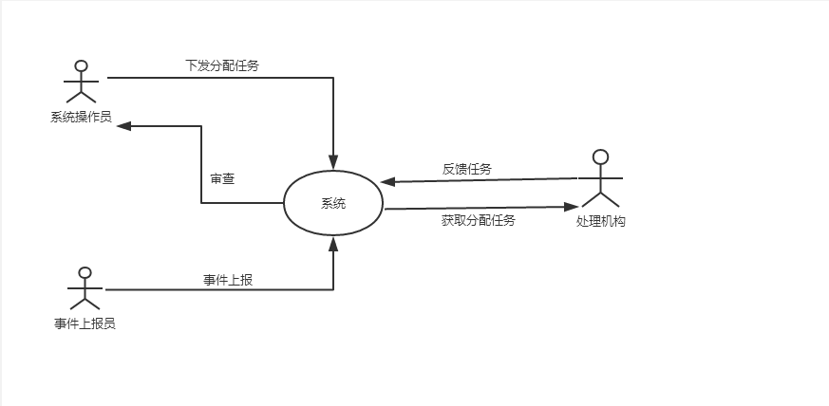
图2.1 系统用户图
系统基本用户有事件上报员和系统操作员。事件上报员一般只负责对系统的事件进行上报，然后有系统操作员录入事件，处理事件，给处理机构下发任务，由处理机构处理任务，然后反馈给系统操作员，系统操作员再进行对事件进行完结等操作。

2.2 系统功能模块简介
在本系统中，主要是针对社区网格化的管理，作为一个管理系统，当然就必须是有对相关事件进行管理的功能，要能将社区划分的模块和机构处理的分配与实际事件的处理相结合，整合出一个方便简洁的过程来处理社区发生的事件^{[12]}。基于以上的考虑，本社区管理系统主要实现了如下的几个功能和模块：
1、基本管理模块：本模块主要是对系统的基本信息进行设置包括其中的社区网格管理与划分、员工的管理、部门的管理、处理机构管理以及公告的管理等等。主要对基本信息进行增删查改。
2、事件管理模块：本功能模块主要是对网格化社区里人员上传事件进行处理，包括上传、分配、处理、反馈、完结等等。
3、统计信息模块：本模块主要是对处理事件的机构进行实时评比，这个主要是为了加强机构的处理事件的能力提升的一种方法，通过对处理事件的时间和完成满意度进行评分，然后进行统计。
4、系统管理模块：本部分主要是针对使用本系统的角色和用户进行管理，包括各种设置管理等等。
整个系统的基本模块如图2.2所示。
基于网格化的社区管理
基本管理
事件管理
统计管理
系统管理
网格管理
员工管理
机构管理
公告管理
部门管理
事件上报
事件分配
事件反馈
事件完结
事件统计
评分统计
角色管理
用户管理
图2.2 功能模块图

2.3 系统运行效果图以及使用流程图
系统主页面运行效果图如图2.3所示。
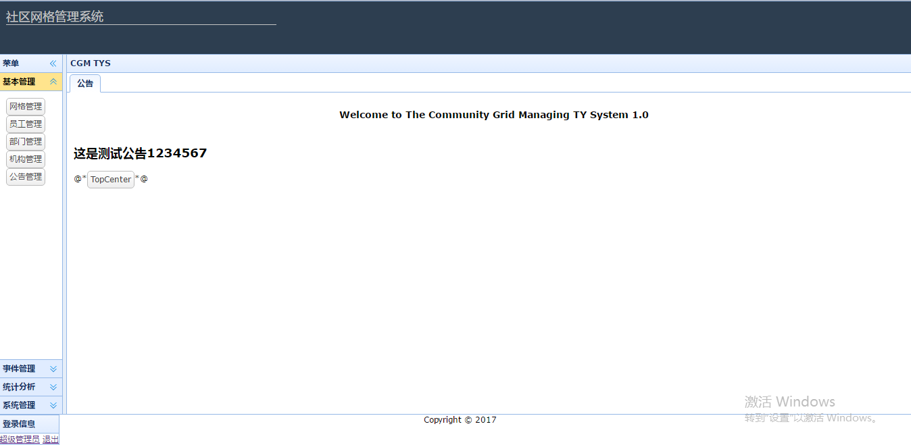
图2.3 系统主页面运行效果图
系统使用流程简介：
1、用户启动系统后，看到的就是如同上面的运行界面。用户可以通过界面左边的树形窗口，来选择相应的菜单，本系统采用的是手风琴似下拉菜单，而且左侧菜单可以选择隐藏功能。可以选择多个菜单显示，在显示菜单中有刷新和关闭按钮。
2、用户可以在左下角点击退出用来退出本系统。
3、用户在进入本页面的时候默认是没有公告的，公告告示可以通过基本管理里面的公告设置更改。
4、用户使用其他设置时后，可以点击里面的各种按钮，部分网格支持编辑模式，直接更改数据。
事件处理的系统流程图如图2.4所示。
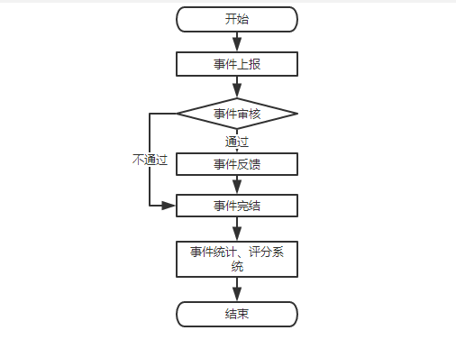
图2.4 系统流程图

3 系统详细设计

3.1 系统总体设计思路
整个系统的设计思路是以系统操作员核心处理，通过事件上报员进行上报事件的问题，系统操作员进行审核和给处理机构下发分配任务，然后由处理机构进行处理，最后反馈给系统操作员，操作员进行完结操作^{[13]}。
事件管理模块的流程图如图3.1所示。
事件处理
事件反馈
事件完结
事件查看
事件上报
事件管理
事件分配
图3.1事件管理模块使用流程图

3.2 数据库设计
系统主要由机构信息表、用户表、部门表、员工表等基本表等组成，事件的处理主要由事件上报表、事件审核表、事件事件分配表、事件反馈表、事件完结表进行事件的处理。
具体设计如下：
表3.1机构信息表
字段名 | 数据类型 | 字段大小 | 是否允许为NULL | 备注
id | int | 11 | 否 | 机构标志
agency_no | varchar | 255 | 否 | 机构编号
phone | Varchar | 50 | 否 | 联系人电话
remark | varchar | 200 | 否 | 备注
principal | varchar | 50 | 否 | 负责人
create_user | int | 11 | 否 | 制单人
update_user | int | 11 | 否 | 修改人
create_date | datetime |  | 否 | 制单时间
update_date | datetime |  | 否 | 修改时间
agency_name | varchar | 255 | 否 | 机构名
Agency_no主要对机构进行分辨，id对机构进行主键控制，负责人、联系人电话是机构的联系人和联系人的电话，在系统操作员操作的时候对机构进行联系。其他是每个数据表都有的共通数据字段。
表3.2 事件上报表
字段名 | 数据类型 | 字段大小 | 是否允许为NULL | 备注
event_no | varchar | 50 | 否 | 事件编号
event_name | varchar | 255 | 否 | 事件名称
Event_type | tinyint | 4 | 否 | 事件类型
trans_status | tinyint | 4 | 否 | 事务状态
employee_no | varchar | 50 | 否 | 上报人
event_content | varchar | 255 | 否 | 上报内容
remark | varchar | 255 |  | 备注
update_date | int | 11 | 否 | 制单人
update_user | int | 11 | 否 | 修改人
create_date | datetime |  | 否 | 制单时间
update_date | datetime |  | 否 | 修改时间
Event_no是对数据进行主键设置，事件类型对事件进行分配，（事件的类型，刑事、民事等等）事务状态对事件的状态进行描述，（1、已上报2、已审核3、已反馈4、已完结）。上报内容是事件的详细描述。
表3.3 事件分配表
字段名 | 数据类型 | 字段大小 | 是否允许为NULL | 备注
distribution_no | varchar | 50 | 否 | 分配编号
event_no | varchar | 50 | 否 | 事件编号
agency_no | varchar | 50 | 否 | 处理机构
remark | varchar | 255 |  | 备注
update_date | Int | 11 | 否 | 制单人
update_user | Int | 11 | 否 | 修改人
create_date | datetime |  | 否 | 制单时间
update_date | datetime |  | 否 | 修改时间
Distribution_no对事件分配表进行主键控制，事件编号链接事件上报表，处理机构编号链接处理机构表。
表3.4 事件审核表
字段名 | 数据类型 | 字段大小 | 是否允许为NULL | 备注
verify_no | varchar | 50 | 否 | 审核编号
remark | varchar | 255 |  | 备注
event_no | varchar | 50 | 否 | 事件编号
Verify_no是事件审核表的主键控制，事件编号链接事件上报表。
表3.5 事件反馈表
字段名 | 数据类型 | 字段大小 | 是否允许为NULL | 备注
feedback_no | varchar | 50 | 否 | 反馈编号
event_no | varchar | 50 | 否 | 事件编号
employee_no | varchar | 50 | 否 | 反馈人
content | varchar | 255 | 否 | 反馈内容
remark | varchar | 255 |  | 备注
update_date | int | 11 | 否 | 制单人
update_user | int | 11 | 否 | 修改人
create_date | datetime |  | 否 | 制单时间
update_date | datetime |  | 否 | 修改时间
事件反馈表是处理机构对事件进行的反馈，event_no事件编号用来链接事件上报表。反馈编号feedback_no，反馈人employee_no，反馈内容content由处理机构告知系统操作员，然后由系统操作员进行反馈处理的确认。
表3.6 事件完结表
字段名 | 数据类型 | 字段大小 | 是否允许为空 | 备注
consummation_no | varchar | 50 | 否 | 完结编号
event_no | varchar | 50 | 否 | 事件编号
remark | varchar | 255 |  | 备注
update_date | int | 11 | 否 | 制单人
update_user | int | 11 | 否 | 修改人
create_date | datetime |  | 否 | 制单时间
update_date | datetime |  | 否 | 修改时间
事件完结编号consummation_no是控制事件完结表的主键，在这个事件完结后，通过事件编号event_no对事件上报表进行处理，修改里面的事务编号。
表3.7 用户表
字段名 | 数据类型 | 字段大小 | 是否允许为空 | 备注
user_id | int | 11 | 否 | 用户标志
Login_id | varchar | 20 | 否 | 用户登录ID
password | varchar | 32 | 否 | 登录密码
Employee_no | varchar | 20 | 否 | 员工编码
Last_login_date_time | datetime |  | 否 | 最后一次登录时间
last_password_date_time | datetime |  | 否 | 最后一次密码修改时间
last_login_ip | varchar | 50 | 否 | 最后一次登录IP
password_period | tinyint | 4 | 否 | 密码有效期
isuse | tinyint | 4 | 否 | 使用标识
remark | varchar | 255 |  | 备注
update_date | int | 11 | 否 | 制单人
update_user | int | 11 | 否 | 修改人
create_date | datetime |  | 否 | 制单时间
update_date | datetime |  | 否 | 修改时间
User_id 对用户进行标记，主键控制，防止重复。Login_id和password为用户的登录名和密码。用户使用进行登录系统，employee_no是员工编码，对用户表和员工表进行链接。Last_login_date_time、lastpassword_date_time和last_login_ip用来记录用户的登录状态。
表3.8 部门表
字段名 | 字段类型 | 字段长度 | 是否允许为空 | 备注
Id | int | 11 | 否 | 部门标识
Parent_id | int | 11 | 否 | 部门负责人
Rank_no | varchar | 40 | 否 | 等级编号
Short | varchar | 100 | 否 | 部门简称
Full_name | varchar | 200 | 否 | 部门全称
Level | tinyint | 4 | 否 | 部门等级
isuse | tinyint | 4 | 否 | 使用标识
Remark | varchar | 200 |  | 备注
update_date | int | 11 | 否 | 制单人
update_user | int | 11 | 否 | 修改人
create_date | datetime |  | 否 | 制单时间
update_date | datetime |  | 否 | 修改时间
部门对员工进行控制，所有员工均会下放到相关部门，parent_id、rank_no、short、full_name均是对部门的描述。
表3.9 员工表
字段名称 | 字段类型 | 字段长度 | 是否允许为空 | 备注
id | int | 11 | 否 | 员工标识
department_id | varchar | 50 | 否 | 部门标识
employee_no | varchar | 50 | 否 | 员工编码
name | varchar | 100 | 否 | 姓名
duty | varchar | 20 | 否 | 职位
phone | varchar | 50 | 否 | 联系电话
address | varchar | 255 | 否 | 联系地址
remark | varchar | 200 | 否 | 备注
update_date | int | 11 | 否 | 制单人
update_user | int | 11 | 否 | 修改人
create_date | datetime |  | 否 | 制单时间
update_date | datetime |  | 否 | 修改时间
员工表，对员工进行管理，department_id和employee_no用来链接员工到部门和对员工进行编号。

3.3 各功能模块的具体实现

3.3.1 基本框架实现
本部分的实现主要是利用了easyui提供的基于jQuery为基础技术的控件，主要使用的是easyui提供的Layout布局控件把主界面划分为几个部分，控件实现了网格表局的缩进和部件控局的隐藏网格的设计，网格页面可以进行单击选择本行的数据，只需要在div中使用data-option=”region:’center’,title:’Main Title’就可以实现对主页面划分的设计，基础页面布局。 Easyui会自动连接easyui库进行渲染主页面数据，用来进行设计主页面的框架。
主页面实现的菜单数据是使用的数据库连接技术，本系统使用的mybatis对数据处理，使用的xml进行配置。从数据库中查询的数据在springMVC框架三层中的Controller层封装成json数据然后传送到前台，json数据自己组装成一个Javabean的实体类，前台easyui接受json数据，然后调用easyui的数据库进行页面渲染实现在浏览器页面中展示给用户，本系统的菜单管理选择的是easyui手风琴展示，在页面循环渲染ui和li最后产生二级菜单，在菜单的一个一级菜单打开的时候，另外的菜单是关闭的，打开另一个菜单的时候默认关闭上一个打开的菜单，系统的中心界面是通过左侧菜单点击打开，然后在中心页面上展示新的选项卡选项卡和面板是一样的可以添加工具栏，包括增删查改、刷新等工具栏，onclick="javascript: AddTab('xxx', '/xxx/xxx)"。
系统主页面如图3.2所示。
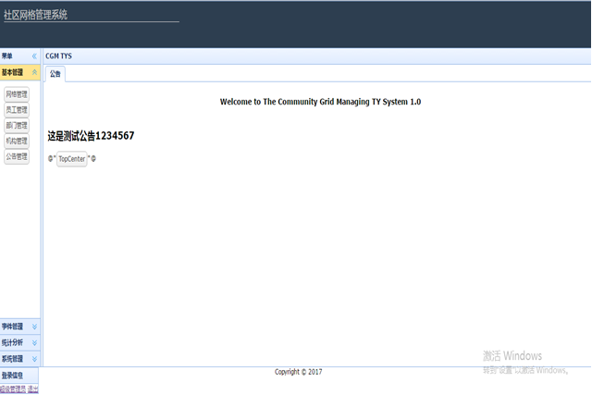

图3.2 系统主页面

本系统采用的是jsp+SSM+MySQL的技术，jsp用来实现页面的承接展示用途，SSM用来实现主体的程序。
本系统采用时间进行排它控制，每次更改（删改）都需要时间的配合，如果更改时间不一致则会导致数据混乱，所以需要在数据表中添加修改时间的这个字段用来控制数据更新的情况，在某种情况下我们查看了数据，但是在我们查看了数据和更改了数据这一段时间有别人有其他操作，我们就会操作脏数据，这样会导致数据的错误性，所以为了解决这一问题，本系统采用了时间控制的方法，每次读取的时候带上时间，然后在进行更改的时候，需要先查询时间和寻带的时间是不是一致，如果不一致则直接返回数据不一致的消息，提示操作用户使用的数据不是最新的数据，是有误的数据。

3.3.2 基本管理模块的实现
本部分使用了Controller层对前台页面进行数据的基本传送，用来实现网格管理，员工管理，部门管理，机构管理，公告管理。
1、网格管理的实现：从xml中使用sql语句查询网格表中的数据，然后传送到Service层、Controller层。最后传送到前台页面。
2、员工管理的实现：实现员工的增删查改等功能，点击左侧的新增打开新页面，可以在新页面中填写详细信息，然后保存及新增员工数据，直接点击网格选中某行数据，或者选中全部数据（全选按钮），可以对员工数据进行删除功能操作，左侧上方的查询功能可以对员工进行查询，可以使用部门名称进行查询，支持模糊查询。
3、部门管理的实现：实现了部门管理的增删查改等功能，点击左侧的新增打开新页面，可以在新页面中填写详细信息，然后也可以在部门简称的行中，点击之后可直接打开新页面，页面中有部门的详细信息，详细信息可以查看修改等，然后进行保存，传入数据库修改。如图3.3所示。
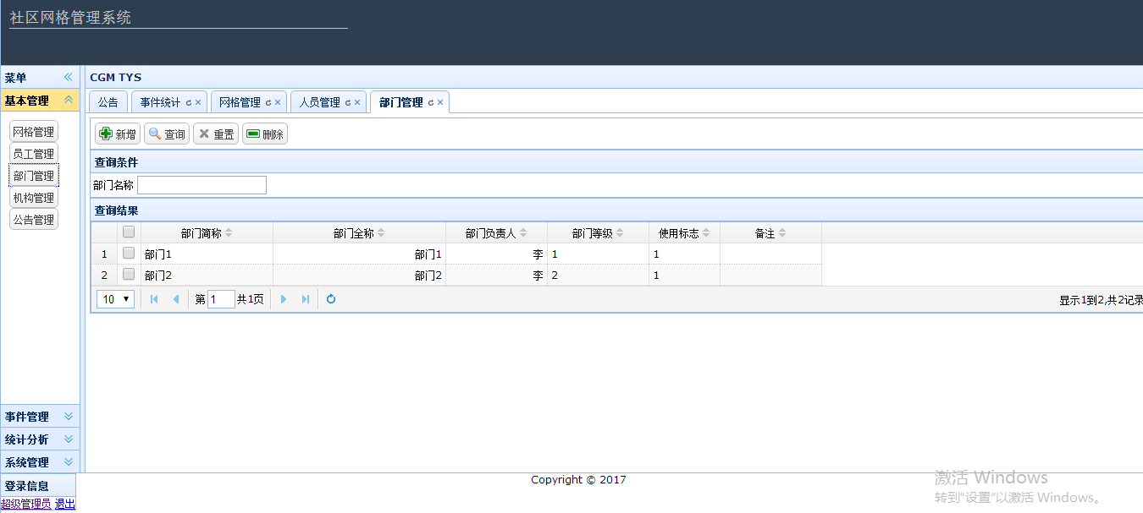
图3.3 部门管理
4、机构管理的实现：实现了机构管理的增删查改，点击新增按钮，可以打开详细页面，然后填充必要数据，可以选择保存，把数据通过json传送，增加到Controller层，推送到xml中的SQL语句。然后实现新增机构到数据库中。
5、公告管理的实现：实现了公告的管理，本系统中的公告，是对程序首页面的公告通知进行增删改，里面使用<br>进行换行，使用加粗大号字体，每次修改后提示修改成功，公告刷新，在下次登录系统或者刷新系统的时候可以看到首页面的公告告示。如图3.4所示。
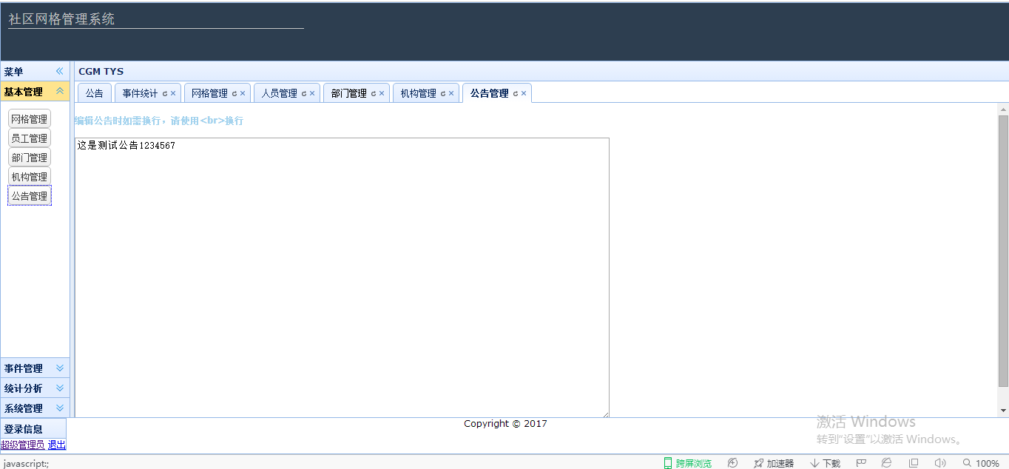
图3.4公告管理

3.3.3 事件管理模块的实现
1、事件上传的实现：实现了事件上报的管理，本系统中的主要内容，通过事件上报的页面，点击事件上报菜单，然后打开事件上报页面，新增事件上报，可以对事件进行新增，其中有几个必要的数据字段必须使用，如：事件上报人，上报操作人，还有一个必要的数据字段，在数据库表中都有体现，必须实现的数据字段，在页面上必须实现输入。在js中写判断方式，不可以填空值。直接在jsp的div中使用 options:{ required:true }即可实现必输的判断。事件上传主要采取对事件的事务状态添加值属性。可以控制事件的处理状态，在system_code中有添加数据字段，code_type 编码类型，选择添加SWZT，然后在code_note中添加事务状态，说明类型。然后系统编码的数值，设定有：0.已上报；1：已分配；2：已处理；3：已反馈；4：已完结。在上传之后主要对该字段显示0（已上报的状态）。还有一个未处理的状态（即非已完结状态）。事件上报如图3.5所示。
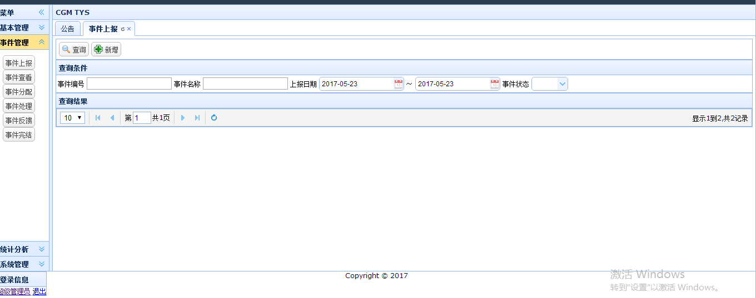
图3.5 事件上报
2、事件分配的实现：实现了事件分配的管理，主要是系统登录员操作本系统对上传的事件进行分配，分配给下属机构进行事件的处理，该方法是手工完成的，可以进行人工配置，也可以进行自动配置，自动配置的时候使用事件表中的事件类型字段，该字段在系统操作员初次上传事件的时候进行填写，然后在事件分配的时候进行审查和处理，由系统自动分配处理结构，在Service层实现，主要是根据这个事件表中的事件类型字段进行匹配，判断属于哪个机构的责任，然后直接在时间审查表中新增数据字段，新增处理结构，然后同时在事件上传表中对事务类型进行更改。完成本模块。
3、事件反馈的实现：实现了事件反馈的操作。事件反馈就是处理机构对事件进行了接受，是由上一级的实践分配完成的，然后处理机构接受到了事件的处理要求，处理机构对事件进行了解决，之后反馈给系统操作员，操作员会对事件进行确认，确保事件已经处理完毕。点击确认反馈之后直接进行对数据库表事件反馈表的新增，同时修改事件上报表中的事物状态，修改为已反馈。
4、事件完结的实现：实现了事件完结的操作。事件完结主要是事件已经经过处理机构进行了处理，然后系统操作员已经对数据进行了反馈，由事件上报员进行事件处理的确认，对事件进行反馈处理的结果，之后系统操作员选择对事件的完结，此时，事件宣布完结，从事件上传到这个时间段的所有时间等等，全部会计算到系统统计里面，在下一个模块会进行统计。从而计算出处理机构的处理问题效率等等。这时候事件上报表中事务状态已经变化成了已完结（对应未完成状态）。系统中所有的系统设置状态均在初始的时候上传服务器，数据全部存在数据库中。

3.3.4 统计分析模块的实现
本模块主要是针对事件处理状态进行统计分析，这个模块使用的技术是highchart这个图形处理的前端技术。可以使用这个技术进行动态折线图进行处理，使用的方法即是在上一层操作（事件处理等操作中）最后完结的时候，进行数据统计，把所有的数据全部写入数据库表中，然后在这个模块使用mybatis的xml书写sql语句进行操作处理，查询的数据在Controller层封装成一个json数据（此json数组是需要满足highcharts的规定格式的数据不然接受会有错误），然后highchatrs会使用js库对json数据进行封装，完成模板的渲染，在页面上打印出需要的数据图形界面（例如折线图，柱状图等等）这样的数据每次刷新的时候都是最新的数据，完全实现了实时刷新的功能，统计对这个系统的操作和分析也有着很大的帮助。事件的审查等可以实现很好的一览。如图3.6所示。
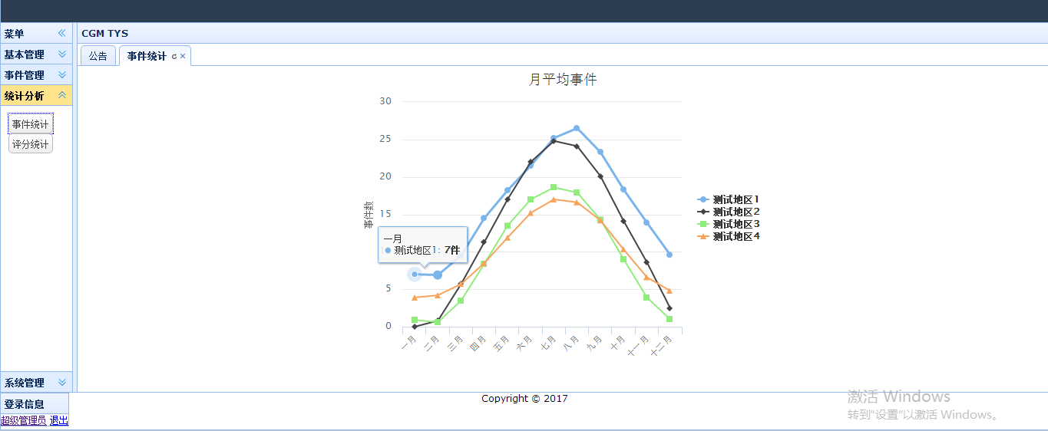
图3.6 事件统计

3.3.5 系统管理模块的实现
本模块主要是对系统设置进行管理，包括用户的管理、角色的管理。部分员工是系统用户，在新增员工时，需要填写职位，如果新增员工的职位不是“事件上报员”，则这个用户是没有用户登录和用户密码的，员工职位不是“事件上报员”的必须往用户表里添加用户和密码，初始密码由系统操作员设置或者同用户名一样。角色管理主要对角色进行管理，这个角色的划分会影响到系统菜单的使用，在系统菜单查询的时候会对登录的人员进行判定，然后在角色表中进行处理，角色表中查询的角色和页面表联合，这样就会查询到指定的页面数据，从而实现角色的管理和权限的控制。用户列表界面如图3.7所示。
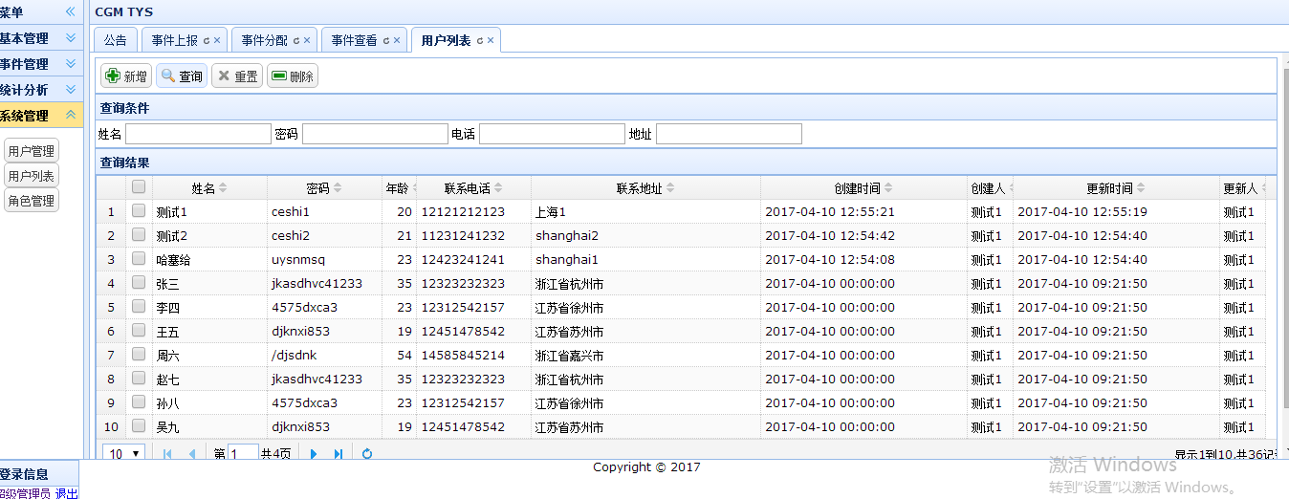
图3.7用户列表
用户新增界面如图3.8所示。
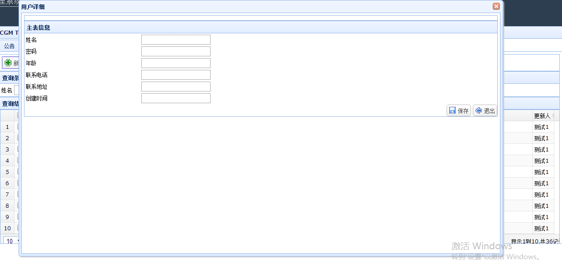
图3.8用户列表新增
用户详情和用户新增共用同一个页面，在Controller层通过判定前台传入的数据是否有姓名进行查询，通过点击表格中的姓名带入，带入的时候需要把数据查询一遍带入详情页面。如图3.9所示。
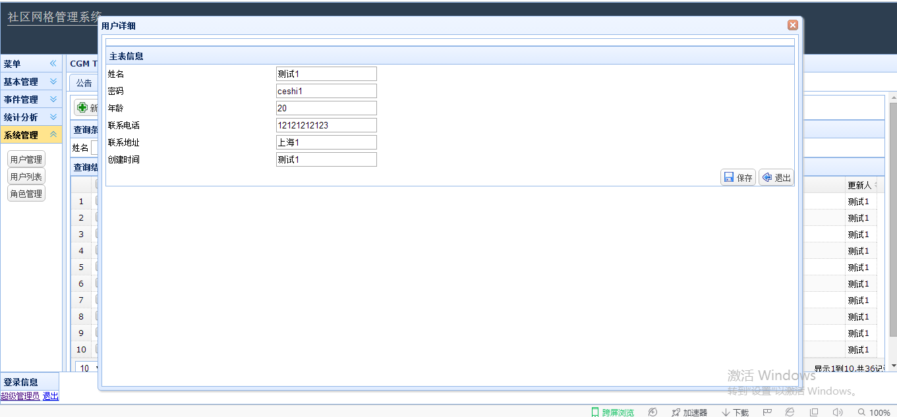
图3.9 用户详情

3.4 调试过程
系统调试的时候，主要使用eclipse的debug模式，由于本系统使用的是log4j的日志输出，所以对于调试是非常方便的，在系统中有log4j..properties文件。这个文件配置在mybatis的xml中，会对整个系统进行日志控制，在文件中监视这个dao层，便可以把所有的关于这个dao文件下的数据库操作的类型和结果全部由日志的形式打印出来：log4j.logger.com.cn.sdau.dao=DEBUG
定义这个日志的范围为DEBUG，否则会出现过度日志输出，很多无用日志会出现。混乱视线还大多数毫无用途。不方便调试。
关于前端的调试，只需要使用chrome的调试功能即可，因为一般前端错误全都是js错误。而js错误只需要使用chrome就可以调试，在页面中f12直接调出调试页面，页面可以隔离成一个独立的chrome页面，里面有elements，它相当于全部的页面jsp代码。然后console，即页面调试的控制台。这个控制台可以直接使用控件调试，还有就是sources这个功能，可以在这里面打上断点，可以对js进行调试，调试可以更好的发现错误，每一步进行排查。Network具有所有使用的资源，还可以查看session代码等等。总之。使用eclipse和chrome的代码调试，进行debug的调试是非常有用的。在系统开发过程中有很大的帮助。

4 系统开发过程中遇到的问题以及解决方法
在开发本系统的时候，对Java接触的时间已经不算太短了，但是在对于SSM这个框架的接触还算是新手，对深入的了解等也是存在着很大的不足，底层原理很多是不清楚，只知其然不知其所以然，所以出现了很多的问题，如果是对简单的bug会在一段时间内解决，但是出现了底层原理问题则是一点都不知道怎么处理。所以经常会在百度上去解决问题，很多都是可以在百度上解决的，还是很方便的。
下面对系统开发过程中遇到的一些主要问题及解决方法叙述：
1、在前端js的问题：
这个问题对于我是很棘手的问题，因为我的js基础是比较弱的，然后在我写js的时候出现了问题，而js我大多是引用的js库，如基于Jquery的easyui库和Highcharts库，这些就是对js基础的，但是这个问题也可以使用chrome调试进行处理。我就遇到一个问题，就是前端的问题，这个问题在前端的时候是js报错，然后我的页面全是混乱的，因为easyui渲染的这个程序出现的问题是需要部分数据加载才能出现整个页面，否则渲染失败，就会出现数据和页面全是一片混乱的问题。当时解决这个问题的时候就是在js中打上断点，进行一步步的数据查看，最后在js中没找到错误，是easyui中的js报错，最后到eclipse中查看java代码，打上断点查看，出现的问题是封装的这个问题是PageQueryResult这个封装的VO出现了问题，我在Service层封装的时候，row这个数据没有添加数据，把它加到了foot这个数据上面。然后出现了js报错，因为这里面什么度没有，然后报错length这个问题。虽然最后解决了但是还是花费了大量的时间，这个问题的主要原因就是在Service层的时候写数据没有注意到封装的地点就直接写上，然后easyui找不到这个数据，直接报js出错。
2、数据maven的问题：
本系统采用的是maven进行jar包的管理，所以所有的jar包均放在这个repo仓库中，在初次接触这个maven的时候，出现了很多问题。jar包在国外网站很难下载花费了很多时间，但是后来发现很多镜像地址都可以使用，而且速度很快，不过我现在已经把repo仓库下载到本地了，配置也很轻松很好实用这个管理gar包的工具，不然会出现多个项目每个都会有很多jar包混乱实用。
3、SSM框架的使用：
虽然一个框架使用起来还是挺方便的，但是如果结合多个框架使用就是一件比较棘手的事情了，在结合这几个框架的时候，配置的xml这个文件会出现很多问题，这些问题或多或少很难处理，因为对框架搭建的处理是一个系统最关键的。

5 总结与展望

5.1 本文的主要工作
本文简单介绍了一下基于网格化社区管理系统的选题背景及意义，以及系统预期达到的目标，并对开发工具做了简单的介绍。然后，按照软件工程的设计流程，本文对系统的概要设计以及详细设计做了较为细致的描述，譬如，数据库是如何设计的、各功能模块是如何实现的等等，最后将对开发过程中遇到的困难及解决方法做了总结。

5.2 本系统存在的不足及进一步要研究的内容
用于对语言的理解不够深刻和框架的设计原理不甚清楚，所以系统开发的不够完善。而且时间仓促，以及本人对开发工具还有开发过程中用到的许多模块还不是了解地十分透彻，导致了系统存在了许多不足之处，这些不足将成为下一步研究的主要内容。下面就列出本系统存在的一些不足之处：
1、本系统在操作界面上存在着很多不足，例如菜单的改进，还是有很多问题，不能实现即时的下拉框长度调整，只有充满全屏的问题。
2、本系统在使用数据库的时候最先使用的是数据读写分离，后来出现了技术问题，所以对这个读写分离放弃了。但是由于前期已经实现了部分的数据，所以有的mybatis中map的xml已经使用了读写分离的思想，但是后来没有更改。
3、对前台页面的很多逻辑没有处理清楚，例如本来想实现的小搜索图标全文搜索，但是最后实现的时候发现需要使用另外的一个控件对其进行渲染，但是这个控件已经没有空余的时间去了解了，所以又选择了放弃这些。综上总诉：对新知识的理解不够深刻，知识面的欠缺是这个问题的主要原因，希望以后能对这个方面有一个更大一部的提升，学习更多的知识，完善更多的系统BUG。
4、前台页面渲染遮盖问题，因为在前台会弹出多个窗口，在弹出窗口后，最前端窗口是可以选择操作的，但是后边的窗口是不应该可以进行操作的，否则可能会出现一些不可预料的事情发生，通过使用easyui可以进行模板遮盖，但是在配置xml文件的时候出现了不能全部遮盖的问题 。这个问题暂未解决。

参考文献
[1] 孙建军,汪凌云,丁友良.从“管制”到“服务”:基层社会管理模式转型——基于舟山市“网格化管理、组团式服务”实践的分析[J].中共浙江省委党校学报,2010, 30(1):115-118.
[2] 陈荣卓.城市社区网格化管理区域实践研究[M].北京中国社会科学出版社,2015.
[3] 杨海涛.城市社区网格化管理的研究与展望[M].经济管理出版社,2013.
[4] 中国标准化委员会 著.数字化城市管理信息系统[S] 第1部分：单元网格中国质检出版社GB/T 30428.1-2013
[5] 郑湘.社区网格化管理存在的问题及对策研究[D].长沙湘潭大学，2013.11.1
[6] 魏涛.城市社区网格化管理模式研究[D].大连理工大学，2011.6.20
[7] 杨海涛.城市社区网格化管理研究与展望[D].吉林大学，2014.6.1
[8] 张海藩.软件工程导论(第四版)[M].北京清华大学出版社，2003
[9] 温昱.软件架构设计[M].电子工业出版社, 2012.06.
[10] Sommervile I.Software Engineering[M].2006.09.01.
[11] Craig Walls.Sping IN Action[M].2016.04.01
[12] 姜爱林,任志儒.网格化城市管理模式研究[J].现代城市研究,2007, 22(2):4-14.
[13] 陈先毅,施倩.对数字化网格化城市管理的理论思考[J].上海经济研究, 2006(1):76-80.

致谢
经过紧张而充实的忙碌，毕业论文终于完成。在此，我要向所有帮助过我的老师和同学以及家人表示衷心的感谢。
首先，感谢耿老师的悉心指导；特别感谢耿霞老师一直以来对我的帮助：制作软件前与制作过程中都给我提供了很多很好的建议；发邮件或打电话询问软件的进展情况；外出找工作时打电话询问我的工作状况…真的很感谢耿老师对我的照顾；
感谢easyui交流群的一大堆人员给我的技术支持和帮助我解决问题。
感谢带我飞的朱明明大神，带我入门的easyui大神。
再次感谢所有帮助过我的人，谢谢！

附录 核心代码
- 下面是对ssm框架集合的主要代码：
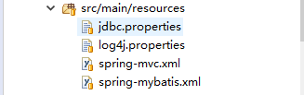
包括这几个配置文件：
<property name="supportedMediaTypes">
<list>
<value>text/html;charset=UTF-8</value>
</list>
</property>
配置字符编码
<!-- 定义跳转的文件的前后缀 ，视图模式配置-->
<bean class="org.springframework.web.servlet.view.InternalResourceViewResolver">
<!-- 这里的配置我的理解是自动给后面action的方法return的字符串加上前缀和后缀，变成一个 可用的url地址 -->
<property name="prefix" value="/WEB-INF/jsp/" />
<property name="suffix" value=".jsp" />
</bean>
<!-- css,js 都会使用压缩文件管理，可以不配置，此处配置方便开发css，js调试 -->
<mvc:annotation-driven/>
<mvc:resources location="/static/" mapping="/static/**"/>
<!-- spring和MyBatis完美整合，不需要mybatis的配置映射文件 -->
<bean id="sqlSessionFactory" class="org.mybatis.spring.SqlSessionFactoryBean">
<property name="dataSource" ref="dataSource" />
<!-- 自动扫描mapping.xml文件 -->
<property name="mapperLocations" value="classpath:com/cn/sdau/mapping/*.xml"></property>
</bean>
2、最关键的xml的几个过滤器：
<listener> <listener-class>org.springframework.web.context.ContextLoaderListener</listener-class>
</listener>
<listener> <listener-class>org.springframework.web.util.IntrospectorCleanupListener</listener-class>
</listener>
<servlet>
<servlet-name>SpringMVC</servlet-name> <servlet-class>org.springframework.web.servlet.DispatcherServlet</servlet-class>
<init-param>
<param-name>contextConfigLocation</param-name>
<param-value>classpath:spring-mvc.xml</param-value>
</init-param>
<load-on-startup>1</load-on-startup>
<async-supported>true</async-supported>
</servlet>
下面是导入的js文件库
<script type="text/javascript">
var path = "${path}";
</script>
<scripttype="text/javascript" src="${path}/static/js/user/addUser.js"></script>
<link rel="stylesheet" type="text/css" href="${pageContext.request.contextPath}/static/css/default/easyui.css">
<link rel="stylesheet" type="text/css" href="${pageContext.request.contextPath}/static/css/icon.css">
<link rel="stylesheet" type="text/css" href="${pageContext.request.contextPath}/static/jquery-easyui-1.5.1/demo/demo.css">
<script type="text/javascript" src="${pageContext.request.contextPath}/static/jquery-easyui-1.5.1/jquery.min.js"></script>
<script type="text/javascript" src="${pageContext.request.contextPath}/static/jquery-easyui-1.5.1/jquery.easyui.min.js"></script>
<script type="text/javascript" src="${pageContext.request.contextPath}/static/jquery-easyui-1.5.1/locale/easyui-lang-zh_CN.js"></script>
<script type="text/javascript" src="${pageContext.request.contextPath}/static/js/highcharts.js"></script>
<script type="text/javascript" src="${pageContext.request.contextPath}/static/js/jquery.loadmask.min.js"></script>
<script type="text/javascript" src="${pageContext.request.contextPath}/static/js/common.js"></script>
<script type="text/javascript" src="${pageContext.request.contextPath}/static/js/home.js"></script>
3、主页面的编写如下所示：
<%@ page language="java" import="java.util.*" pageEncoding="utf-8"%>
<html>
<head>
<title>测试</title>
<link rel="shortcut icon" href="${pageContext.request.contextPath}/static/img/grid.ico">
</head>
<body class="easyui-layout">
<div style="margin:20px 0;"></div>
<div data-options="region:'north'" style="height: 80px; padding: 10px; background-color: #2d3e50;color:#c7c7c7;">
<div style="height:24px;width:400px;border-bottom:1px solid #c4c4c4;font-size:18px;">
社区网格管理系统
</div>
</div>
<div data-options="region:'south'" style="height:50px;">
<div class="easyui-panel login-info-panel" title="登录信息"
data-options="doSize:false,style:{position: 'absolute',left:0}">
<a id="modifyPassword" href="#">${loginUser.userName}</a>
<a href="${pageContext.request.contextPath}/login/logout.html">退出</a>
</div>
<div class="copyright" align="center">Copyright © 2017</div> </div>
</div>
<div title="统计分析" style="padding:10px">
<a href="#" class="easyui-linkbutton" onclick="javascript: AddTab('事件统计', '${pageContext.request.contextPath}/user/ statistics')">事件统计</a>
<a href="#" class="easyui-linkbutton" onclick="javascript: AddTab('评分统计', '${pageContext.request.contextPath}/statistics/scoreList')">评分统计</a></div>
<div title="系统管理" style="padding:10px">
<a href="#" 212class="easyui-linkbutton" onclick="javascript: AddTab('用户管理', ‘’、71)'')">用户管理</a>
<a href="#" class="easyui-linkbutton" onclick="javascript: AddTab('用户列表', '${pageContext.request.contextPath}/system/userList')">用户列表</a>
<a href="#" class="easyui-linkbutton" onclick="javascript: AddTab('角色管理', '/system/role')">角色管理</a>
</div>
</div>
</div>
<div data-options="region:'center',title:'CGM TYS'">
<div id="tabs" class="easyui-tabs tabs-body" data-options="fit:true,border:false, plain:true">
<div title="公告" style="padding:10px">
<h3 align="center">Welcome to The Community Grid Managing TY System 1.0</h3>
<body>
<div class="easyui-panel" style="padding:5px;width:'auto'" data-options="fit:true,border:false">
<div class="easyui-panel func-btn-panel" style="padding:5px;" data-options="doSize:false">
<a id="userListBtnAdd" href="#" class="easyui-linkbutton" data-options="iconCls:'icon-add'">新增</a>
<a id="userListBtnQuery" href="#" class="easyui-linkbutton" data-options="iconCls:'icon-search'">查询</a>
<a id="userListBtnReset" href="#" class="easyui-linkbutton" data-options="iconCls:'icon-clear'" >重置</a>
<a id="userListBtnDelete" href="#" class="easyui-linkbutton" data-options="iconCls:'icon-remove'" >删除</a>
</div>
<div class="spacing"></div>
<div class="easyui-panel search-panel" title="查询条件" style="" data-options="doSize:false">
<form id="userListSearchForm" method="post">
<table class="search-table">
<tr>
<td>姓名</td>
<td><input class="midText" type="text" name="userName"></td>
<td>密码</td>
<td><input class="midText" type="text" name="password"></td>
<td>电话</td>
<td><input class="midText" type="text" name="phone"></td>
<td>地址</td>
<td><input class="midText" type="text" name="address"></td></tr></table></form>
</div>
<div class="spacing"></div>
<div class="easyui-panel search-panel" title="查询结果" style="" data-options="doSize:false">
<table id="userListTable" class="easyui-datagrid"
onClickRow:userListTableOnClickRow ,
pagination:false">
<thead data-options="frozen:true">
<tr>
<th data-options="field:'ck',checkbox:true"></th>
<th class="userName" data-options="field:'userName',width:'10%',halign:'center',align:'left',sortable:true,formatter:linkCellFormatter"
,editor = "{
type:'validatebox',
options:{ required:true }
}">姓名</th>
<th data-options="field:'password',width:'10%',halign:'center',align:'left',sortable:true"
>密码</th>
<th data-options="field:'age',width:'3%',halign:'center',align:'right',sortable:true",
editor = "{
type:'numberbox',
options:{ required:true,min:0,max:100 }
}">年龄</th>
<th data-options="field:'phone',width:'10%',halign:'center',align:'left',sortable:true ,prompt:'请输入正确的手机号码。',validType:'phoneNum'"
>联系电话</th>
<th data-options="field:'address',width:'20%',halign:'center',align:'left',sortable:true",
editor = "{
type:'validatebox',
options:{ required:true }
}">联系地址</th>
<th data-options="field:'createDateStr',width:'18%',halign:'center',align:'left',sortable:true">创建时间</th>
<th data-options="field:'createUserStr',width:'4%',halign:'center',align:'left',sortable:true">创建人</th>
<th data-options="field:'updateDateStr',width:'18%',halign:'center',align:'left',sortable:true">更新时间</th>
<th data-options="field:'updateUserStr',width:'4%',halign:'center',align:'left',sortable:true">更新人</th>
</tr>
</thead>
</table>
<a id="userListBtnSave" href="#" class="easyui-linkbutton" data-options="iconCls:'icon-save'" style="float: right; background-color: " >保存</a>
</div>
</div>
<div id="userListDialog" class="easyui-dialog detail-dialog" closed="true" data-options="width:'1070',height:'569'" title="用户详细"><script type="text/javascript" src="${pageContext.request.contextPath}/static/js/system/userList.js">
</script></body></html>
4、js操作，对页面进行弹出和各种按钮操作
$('#userListBtnAdd').click(function() {
$('#userListDialog').dialog('open').dialog('refresh', 'userDetail');
});
// 初始化
$('#userListTable').datagrid(
{
url : '/SDAU/system/userListQuery',
exOnClickLinkCell : function(rowIndex, field, value) {
// 弹出详细画面
$('#userListDialog').dialog('open').dialog('refresh',
'userDetail?userName=' + value);
},
onBeforeLoad : function(param) {
var queryData = $('#userListSearchForm').serializeObject();
param = $.extend(param, queryData);
}
});

// 查询
$('#userListBtnQuery').click(function() {
$('#userListTable').datagrid('load');
});
// 重置
$('#userListBtnReset').click(function() {
$('#userListSearchForm').form('reset');
});
// 删除
$('#userListBtnDelete').click(function() {

// 获取选中的row
var selections = $('#userListTable').datagrid('getChecked');
// 未选中任何信息
if (selections == null || selections.length == 0) {
$.messager.alert('警告', '没有指定任何数据', 'warning');
return;
}
// 确认删除
$.messager.confirm('提示', 'Are you confirm this?', function(r) {
if (r) {
// 定义接受的Array
var deleteObj = new Array();
// 循环选中的数据
for (var i = 0; i < selections.length; i++) {
// 取出第i行
var row = selections[i];
// 加到Array中
deleteObj.push({
"id" : row.id,
"userName" : row.userName
});
}
// 检查通过
$.requestJson('/SDAU/system/userListDelete', deleteObj, function() {
// 删除成功
$.messager.alert('提示', '操作成功！', 'info');
$('#userListTable').datagrid('reload');
});
}
});
});
// 新增
/*
* function userListDelete(){ var selections =
* $('#userListTable').datagrid('getChecked'); // 未选中任何信息 if(selections == null ||
* selections.length == 0){ $.messager.alert('警告','没有指定任何数据','warning'); return; } }
*/
// 编辑行
function userListTableOnClickRow(rowIndex, rowData) {
var table = $(this);
// 编辑
if (table.datagrid('isEndRowEditing')) {
table.datagrid('exBeginEditRow', rowIndex);
}
}

$.extend($.fn.validatebox.defaults.rules,{
phoneNum : { // 验证手机号
validator : function(value, param) {
return /^1[3-8]+\d{9}$/.test(value);
},
message : '请输入正确的手机号码。'
},

telNum : { // 既验证手机号，又验证座机号
validator : function(value, param) {
return /(^(0[0-9]{2,3}\-)?([2-9][0-9]{6,7})+(\-[0-9]{1,4})?$)|(^((\d3)|(\d{3}\-))?(1[358]\d{9})$)/
.test(value);
},
message : '请输入正确的电话号码。'
}
});
5、SpringMVC的Controller层代码（仅用户的代码）：
package com.cn.sdau.controller;
//省略了导入

@Controller
@RequestMapping("/user")
public class UserController {
@Resource
private IUserService userService;
@Resource
private IAnnouncementService announcementService;

//@RequestMapping("/showUser")
@RequestMapping("/showUser")
public ModelAndView toIndex(HttpServletRequest request,Model model){
int userId = 1;
if(null != request.getParameter("id")){
userId = Integer.parseInt(request.getParameter("id"));
}
User user = new User();
user.setUserName("");
user.setId(userId);
user.setPassword("");
//PageQueryResult<User> userResult = this.userService.selectBy(user);
List<User> userList = this.userService.selectAll();
model.addAttribute("user", userList);
ModelAndView mav = new ModelAndView();
mav.addObject("user", userList);
mav.setViewName("user/showUser");
//return "user/showUser";
return mav;
}
@RequestMapping("/showUserQuery")
@ResponseBody
public PageQueryResult<User> query(HttpServletRequest request,User user){
//PageQueryResult<User> userResult = this.userService.selectBy(user);
List<User> userList = this.userService.selectAll();
PageQueryResult<User> userResult = new PageQueryResult<User>();
userResult.setTotal(2);
userResult.setRows(userList);
//model.addAttribute("user", userList);
//mav.addObject("user", user);
//ModelAndView mav = new ModelAndView();
//mav.setViewName("user/showUser");
return userResult;
//return mav;
}
@RequestMapping("/queryshowUser")
public String toIndex2(HttpServletRequest request,Model model){
int userId = 1;
if(null != request.getParameter("id")){
userId = Integer.parseInt(request.getParameter("id"));
}
List<User> user = this.userService.selectAll();
model.addAttribute("user", user);
ModelAndView mav = new ModelAndView();
return "user/showUser";
}

/**
* 首页
*
* @param request
* @param model
* @return
*/
@RequestMapping("/addUser")
public String addUser(HttpServletRequest request,Model model){
LoginUserVo loginUserVo = (LoginUserVo) request.getSession().getAttribute("LOGIN_USER_KEY");
if(null == loginUserVo){
return "redirect:/login/index";
}else{
Announcement anno = announcementService.getAnno();
model.addAttribute("anno", anno);
model.addAttribute("loginUser", loginUserVo);
List<User> userlist = this.userService.selectAll();
model.addAttribute("user", userlist);
model.addAttribute("total",20);
return "user/addUser";
}
}

@RequestMapping("/newFile")
public String addUser2(HttpServletRequest request,Model model){
int userId = 1;
if(null != request.getParameter("id")){
userId = Integer.parseInt(request.getParameter("id"));
}
List<User> user = this.userService.selectAll();
model.addAttribute("user", user);
model.addAttribute("total",20);
return "user/newFile";
}

@RequestMapping("/weather")
public String weather(HttpServletRequest request,Model model){
int userId = 1;
if(null != request.getParameter("id")){
userId = Integer.parseInt(request.getParameter("id"));
}
List<User> user = this.userService.selectAll();
model.addAttribute("user", user);
model.addAttribute("total",20);
return "user/weather";
}

@RequestMapping("/showUserDetail")
public String showUserDetail(HttpServletRequest request,Model model){
int userId = 1;
if(null != request.getParameter("id")){
userId = Integer.parseInt(request.getParameter("id"));
}
List<User> user = this.userService.selectAll();
model.addAttribute("user", user);
model.addAttribute("total",20);
return "user/showUserDetail";
}

@RequestMapping("/query")
@ResponseBody
public PageQueryResult<User> query(User user ,HttpServletRequest request){
//Integer warehouseId = this.getLoginUser(request).getWarehouseId();
//dvo.setWarehouseId(warehouseId);
//PageQueryResult<DispatchInfoListVo> result = dispatchListService.queryDispatch(user);
PageQueryResult<User> result = new PageQueryResult<User>();
return result;
}

/**
* 用户详情首页
*
* @param request
* @param mav
* @return
*/
@RequestMapping("/userDetail")
public ModelAndView showUserDetail(@RequestParam(value = "userName", required = false) String userName
,HttpServletRequest request,ModelAndView mav){
mav.addObject("userName", userName);
mav.setViewName("redirect:/system/userDetail;");
return mav;
}
}

